PRACOVNÍ LIST
Název SŠ: | SOU Uherský Brod
Autor: | Mgr. Tomáš Rachůnek
Název prezentace (DUMu): | Povrch a objem komolých těles – test B - pracovní list
Tematická oblast: | Povrchy a objemy těles
Ročník: | 1.
Číslo projektu: | CZ.1.07/1.5.00/34.0369
Datum vzniku: | Květen 2013

ANOTACE:
- Záměrem této sady výukových materiálů s názvem Povrchy a objemy těles je seznámit žáky se základními geometrickými tělesy a jejich vlastnostmi. Sada je vhodná pro přímou výuku i k samostudiu.
- Jednotlivé DUMy jsou určeny pro žáky 1. ročníku nástavbového studia oboru Podnikání.
- Tento pracovní sešit obsahuje test B zaměřený na povrch a objem komolých těles (komolý jehlan, komolý kužel).
- Tento pracovní list navazuje na předešlé prezentace.

Cílová skupina: 17-19 let
Stupeň a typ vzdělání: Matematika, 1. ročník nástavbového studia oboru Podnikání.
Zdroje: Veškerý text je dílem autora materiálu.

PRACOVNÍ LIST – Povrch a objem komolých těles – test B

Skupina B

- Vypočítejte povrch a objem komolého rotačního kužele, je-li poloměr dolní podstavy $r_{1}=13,5 cm,$ poloměr horní podstavy $r_{2}=5,1 cm$ a výška$v=11,2 cm$.
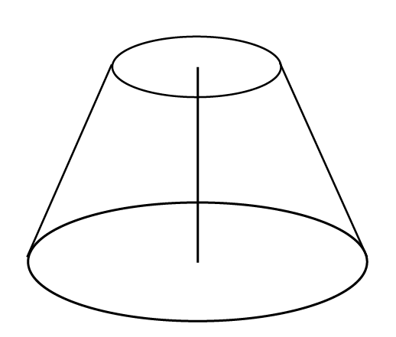

- Vypočítejte povrch pravidelného čtyřbokého komolého jehlanu, který má objem $16 184,06 {cm}^{3}$, hrana dolní podstavy je $a_{1}=42 cm$ a hrana honí podstavy $a_{2}=10,8 cm$.
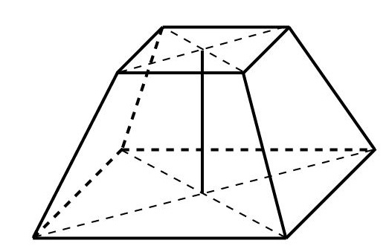

- Patka k sloupu elektrického tvaru pravidelného čtyřbokého komolého jehlanu je $30 cm$ vysoká a hrana horní podstavy je $a_{2}=80 cm.$ K její vytvoření bylo potřeba $304 {dm}^{3}$ betonu. Vypočítejte průměr dolní podstavy.

- Podstavec má tvar komolého rotačního kužele o výšce $30 cm$. Horní podstavu jsme potáhli tapetou o rozloze $1,13 m^{2}$, na dolní podstavu jsme potřebovali $3,14 m^{2}$ tapety. Kolik $m^{2}$ tapety bude potřeba na plášť podstavce?

Výsledky:

Skupina B
- (max. 6 bodů)

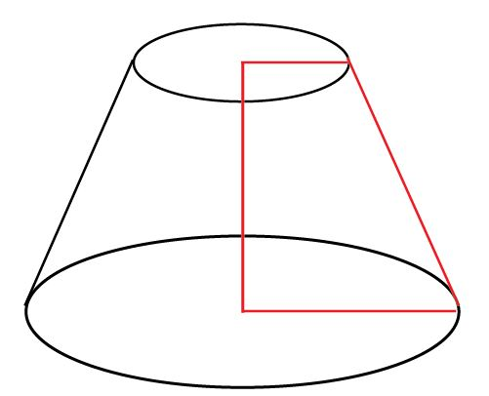
$$s^{2}={11,2}^{2}+{8,4}^{2}$$
$$s^{2}=125,44+70,56$$
$$s^{2}=196$$
$$s=14 cm$$
s

5,1
8,38
$$11,2$$
13,5

$$S=π∙{r_{1}}^{2}+π∙{r_{1}}^{2}+π\left(r_{1}+r_{2}\right)s$$
$$S=π∙{11,2}^{2}+π∙{5,1}^{2}+π\left(11,2+5,1\right)∙14$$
$$S=394,08+81,71+716,91$$
$$S=1 192,7 {cm}^{2}$$

$$V=\frac{π∙v}{3}\left({r_{1}}^{2}+r_{1}∙r_{2}+{r_{2}}^{2}\right)$$
$$V=\frac{11,2∙π}{3}\left({13,5}^{2}+13,5∙5,1+{5,1}^{2}\right)$$
$$V=\frac{11,2∙π}{3}\left(182,25+68,85+26,01\right)$$
$$V=\frac{11,2∙π}{3}∙277,11$$
$$V=3 250,12 {cm}^{3}$$

- (max. 7 bodů)
10,8
$$V=\frac{v}{3}\left({a_{1}}^{2}+a_{1}∙a_{2}+{a_{2}}^{2}\right)$$
$$16 184,06=\frac{v}{3}\left({42}^{2}+42∙10,8+{10,8}^{2}\right)$$
$$16 184,06=\frac{v}{3}\left(1764+45306+116,64\right)$$
$$16 184,06=\frac{v}{3}∙2334,24$$
$$16 184,06=v∙778,08$$
$$v=20,8 cm$$

$$v_{s}$$
20,8

15,6
42
$${v_{s}}^{2}={20,8}^{2}+{15,6}^{2}$$
$${v_{s}}^{2}=432,64+243,36$$
$${v_{s}}^{2}=676$$
$$v_{s}=26 cm$$

$$S={a_{1}}^{2}+{a_{2}}^{2}+4∙\frac{a_{1}+a_{2}}{2}∙v_{s}$$
$$S={42}^{2}+{10,8}^{2}+4∙\frac{42+10,8}{2}∙26$$
$$S=1764+116,64+2745,6$$
$$S=4 626,24 {cm}^{2}$$

3 b
2 b

2 b

- (max. 7 bodů)
$$x_{1,2}=\frac{-b±\sqrt{D}}{2a}$$
$$x_{1,2}=\frac{-8±32}{2}$$
$$x_{1}=\frac{-8+32}{2}=12$$
$$x_{1}=\frac{-8-32}{2}=-20$$

$$D=b^{2}-4ac$$
$$D=8^{2}-4∙1∙\left(-240\right)$$
$$D=64+960$$
$$D=1024$$
$$\sqrt{D}=32$$
$$V=\frac{v}{3}\left({a_{1}}^{2}+a_{1}∙a_{2}+{a_{2}}^{2}\right)$$
$$304=\frac{3}{3}\left({a_{1}}^{2}+a_{1}∙8+8^{2}\right)$$
$$304=1\left({a_{1}}^{2}+a_{1}∙8+64\right)$$
$$0={a_{1}}^{2}+a_{1}∙8-240$$

2 b
2 b
3 b

- (max. 7 bodů)
$$s^{2}={0,3}^{2}+{0,4}^{2}$$
$$s^{2}=0,09+0,16$$
$$s^{2}=0,25$$
$$s=0,5 m$$
s

0,6
0,4
$$0,3$$
$$S_{2}={π∙r_{2}}^{2}$$
$$1,13={π∙r_{2}}^{2}$$
$${r_{2}}^{2}=0,3598$$
$$r_{2}=0,6 m$$
$$S_{1}={π∙r_{1}}^{2}$$
$$3,14={π∙r_{1}}^{2}$$
$${r_{1}}^{2}=1$$
$$r_{1}=1 m$$

2 b
1
1 b
1 b

$$S_{pl}=π\left(r_{1}+r_{2}\right)s$$
$$S_{pl}=π\left(1+0,6\right)∙0,5$$
$$S_{pl}=2,51 m^{2}$$

3 b

Hodnocení:
1………27 b – 22,5 b
2………22 b – 17,5 b
3………17 b – 12,5 b
4………12 b – 7,5 b
5………7 b – 0 b

